|  |  |  |
| --- | --- | --- |
|  | **Carátula para entrega de prácticas** | |
| Facultad de Ingeniería | | Laboratorio de docencia |

Laboratorios de computación

Sala C

|  |  |
| --- | --- |
| *Profesor:* | ING. MARCO ANTONIO GUERRA ARCE |
| *Asignatura:* | 1122- FUNDAMENTOS DE PROGRAMACIÓN |
| *Grupo:* | 34 |
| *No de Práctica(s):* | 1 |
| *Integrante(s):* | JIMENEZ GARZA OSVALDO |
| *No. de Equipo de cómputo empleado:* | ----------- |
| *No. de Lista o Brigada:* | ----------- |
| *Semestre:* | 2021-1 |
| *Fecha de entrega:* | MARTES 16 DE OCTUBRE 2020 |
| *Observaciones:* |  |
|  |  |

CALIFICACIÓN: __________

**PRACTICA NO.1: La computación como herramienta de trabajo del profesional de ingeniería.**

OBJETIVO:

Descubrir y utilizar herramientas de software que se ofrecen en Internet que permitan realizar actividades y trabajos académicos de forma organizada y profesional a lo largo de la vida escolar, tales como manejo de repositorios de almacenamiento y buscadores con funciones avanzadas.

ACTIVIDADES:

* Realizar una búsqueda en Google académico de información especializada.
* Crear una cuenta GitHub gratuita.
* Diferencias entre la versión de GitHub de pago y la gratuita

RESULTADOS:

**BUSCADOR GOOGLE**

Durante la practica se nos presentaron propiedades para agilizar la búsqueda de Google. En el caso de Google scholar lo definimos como un buscador enfocado en artículos científicos, encontrado en la web como:

<http://scholar.google.es/>

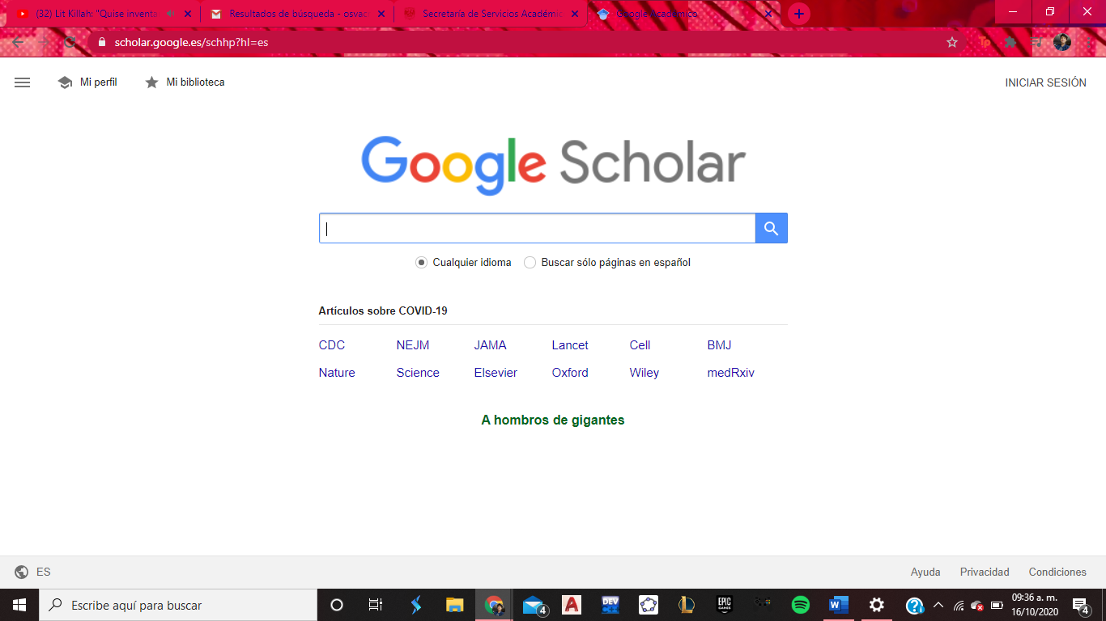

Nuestra búsqueda especializada en artículos que durante el bachillerato me ayudaron con mis tareas de física, enfocándonos en el autor Tippens y los títulos de física.

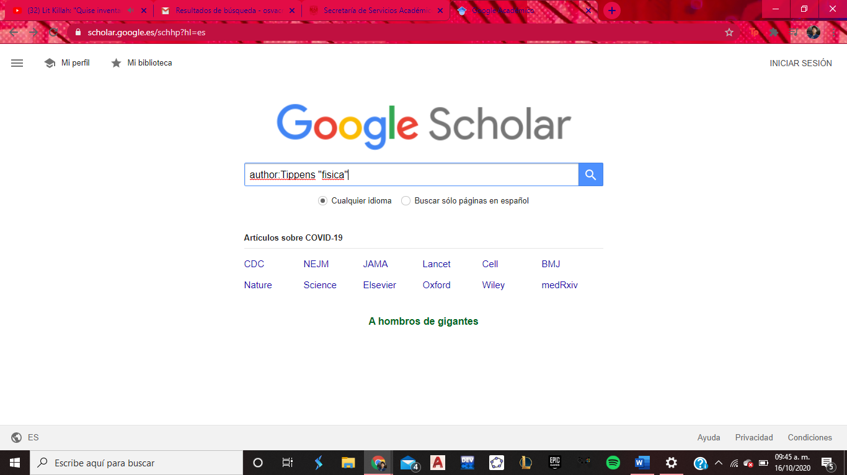

Los resultados de mi búsqueda fueron estos:

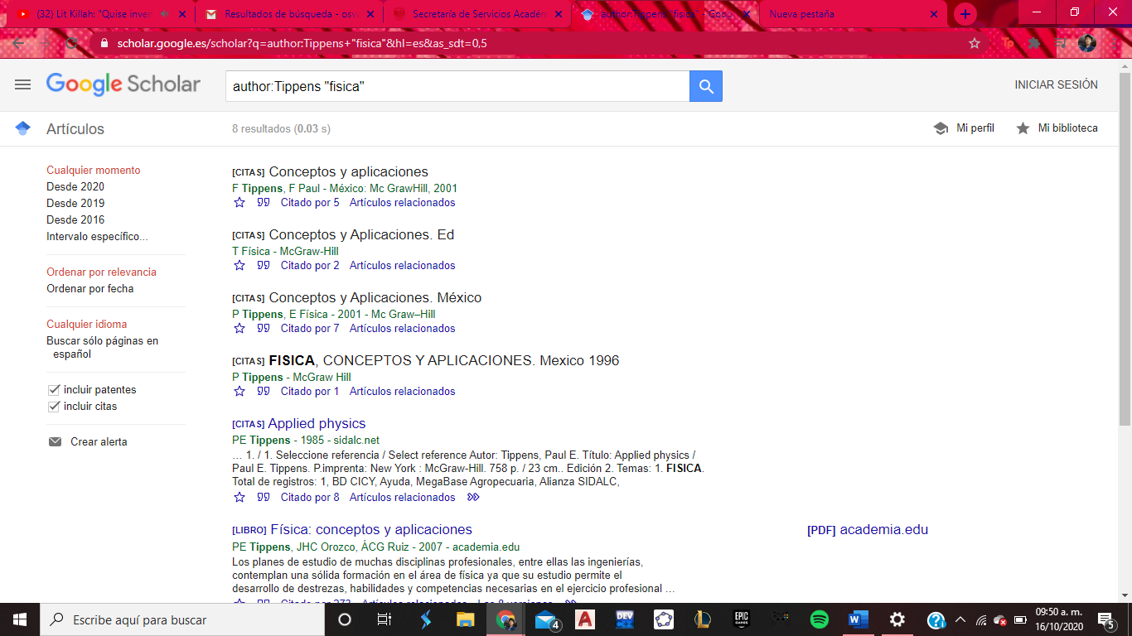

Las primeras 4 son citas de libros de Paul Tippens

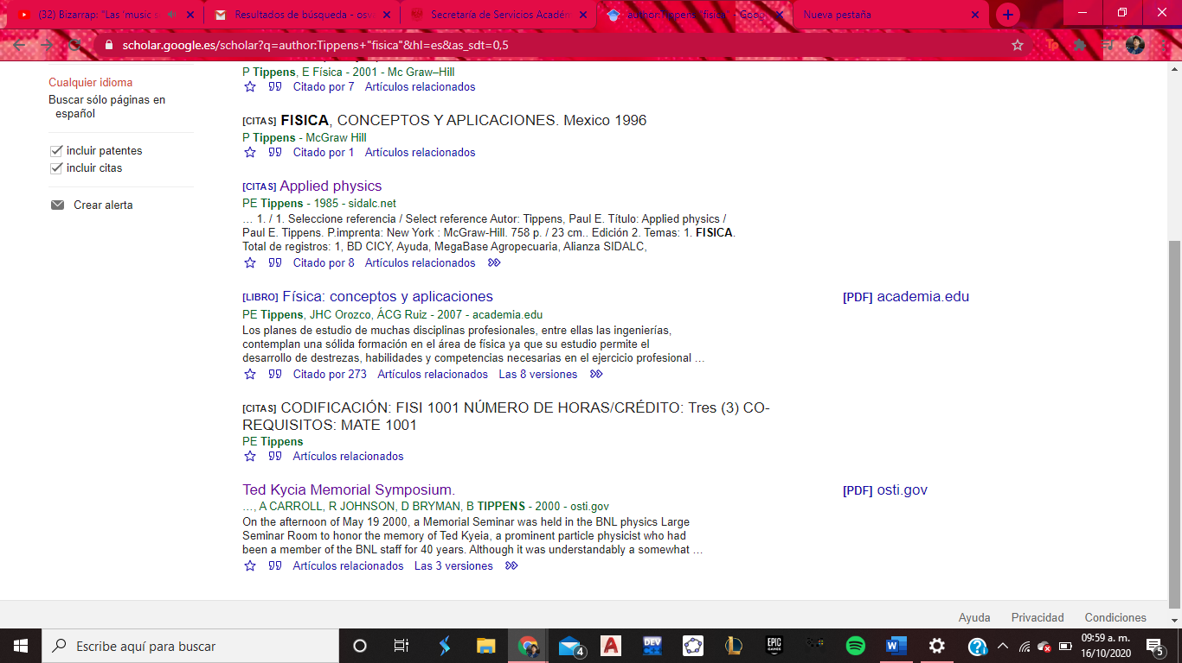

Articulo científico relacionado con Tippens

Libro proporcionado por academia.edu

Pagina que arroja citas APA

CREACION DE CUENTA GitHub

Para comenzar abrimos en el navegador la pagina oficial de GitHub <https://github.com/>

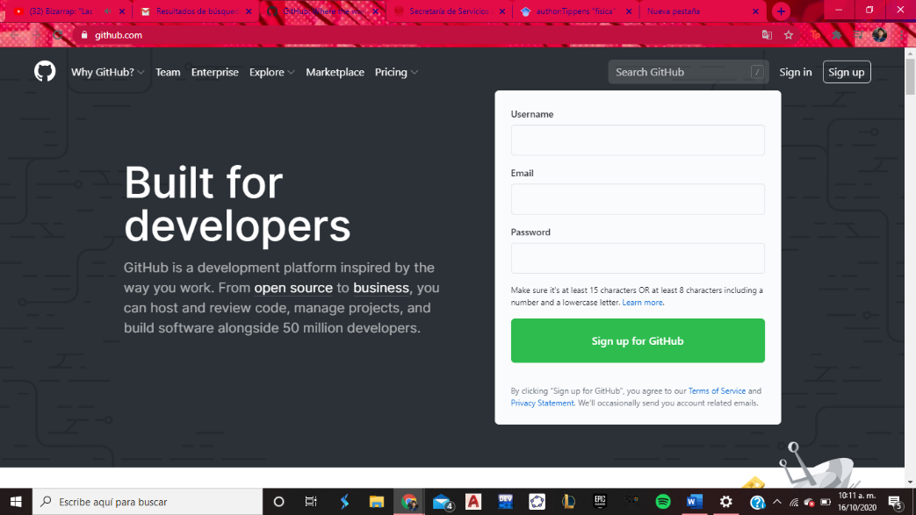

Clicamos en sing up.

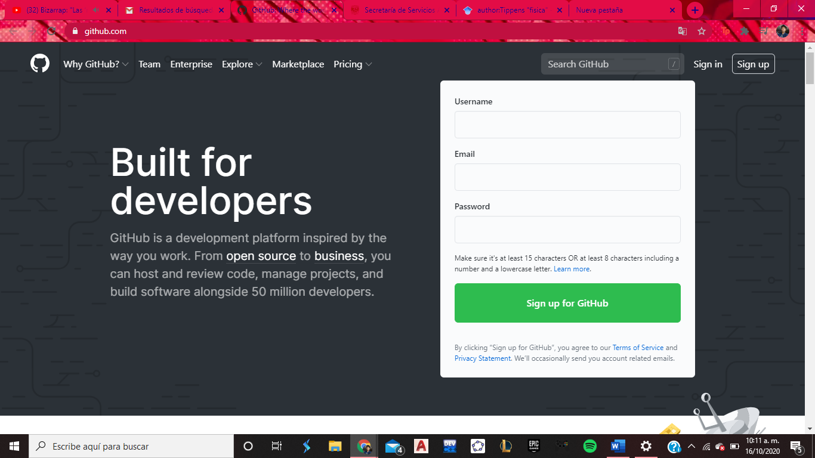

Procedemos a llenar nuestros datos.

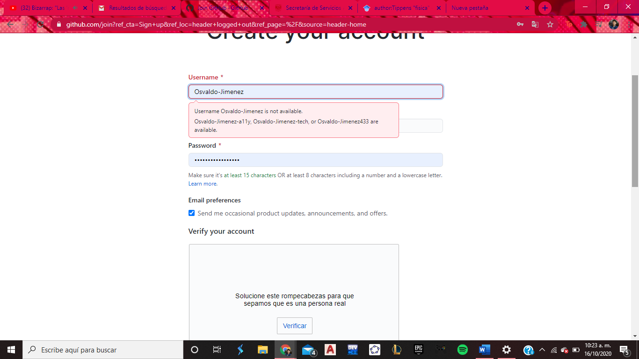

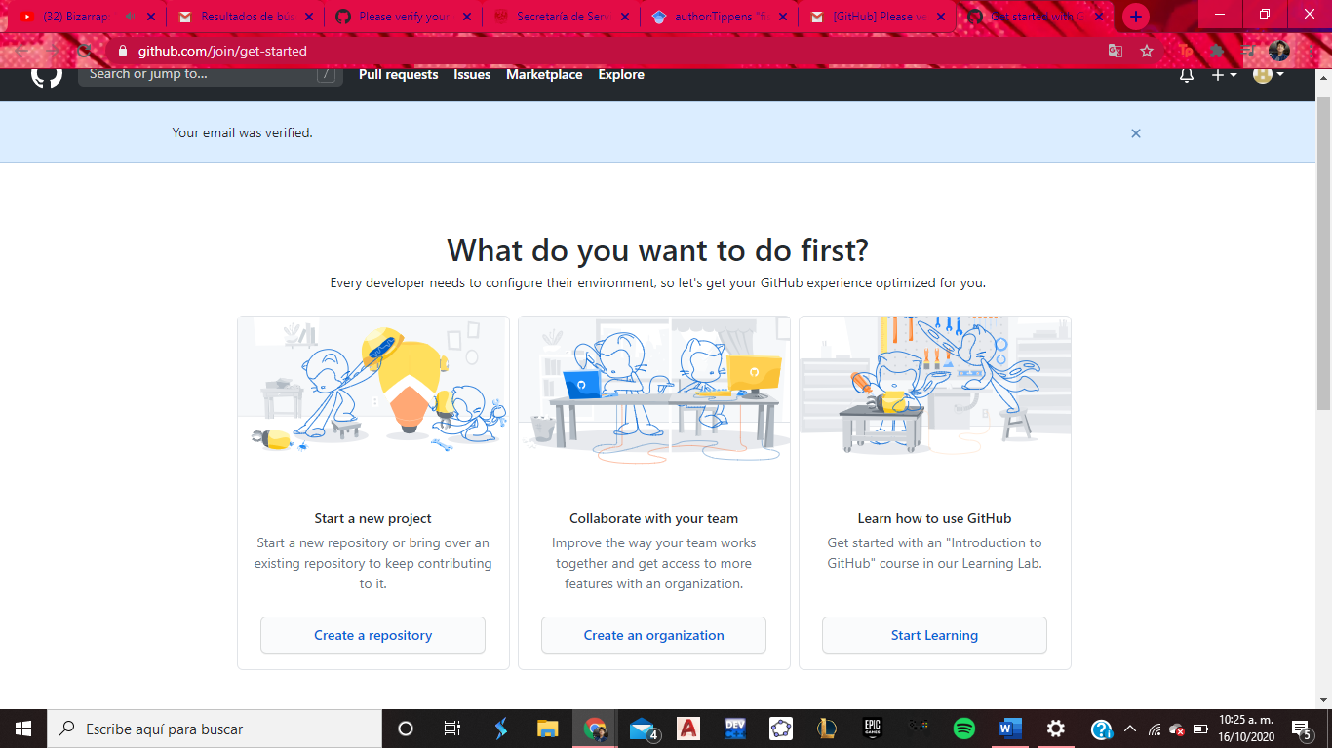Seguimos con nuestro correo a verificarlo y nos arroja esta pantalla

*CREANDO EL PRIMER REPOSITORIO*

Damos click en “create a repository” para iniciar un nuevo proyecto

Colocamos los datos que nos indica el manual como el nombre del repositorio “practica1_fdp” y la descripción.

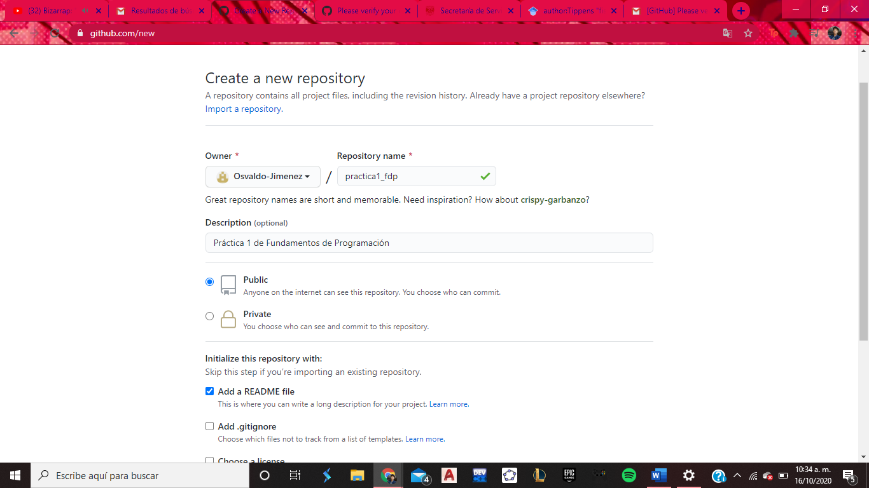

Al crear el repositorio nos arroja esto.

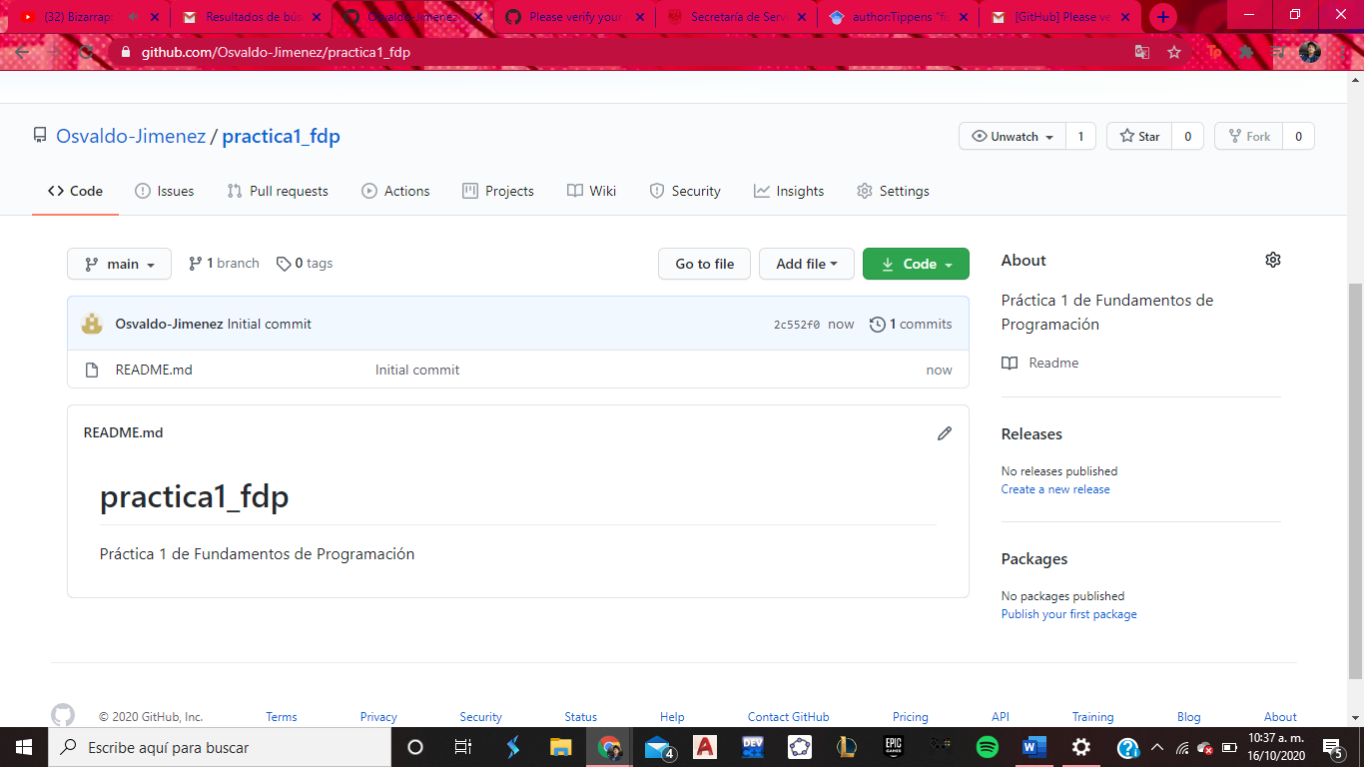

*CREANDO UN ARCHIVO*

Damos click en Add File.

Nos despliega dos opciones y elegimos “create a new file”

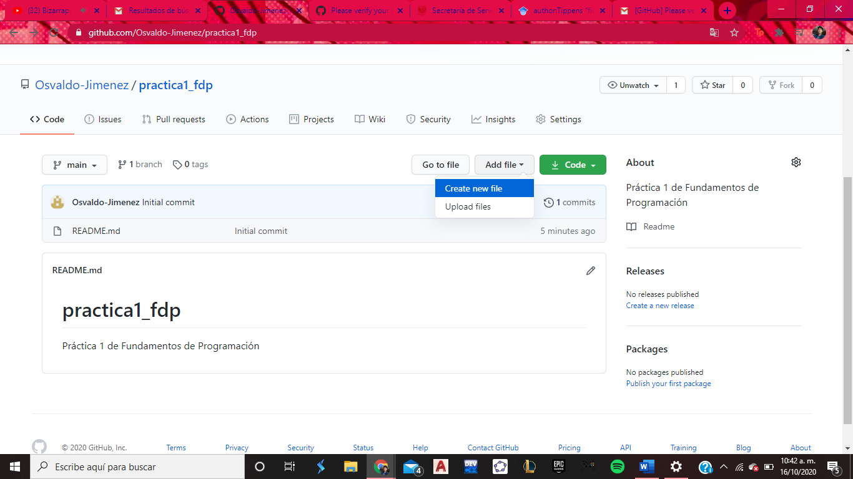

Creamos un archivo llamado “Datos” y en la primera línea ponemos nuestro nombre.

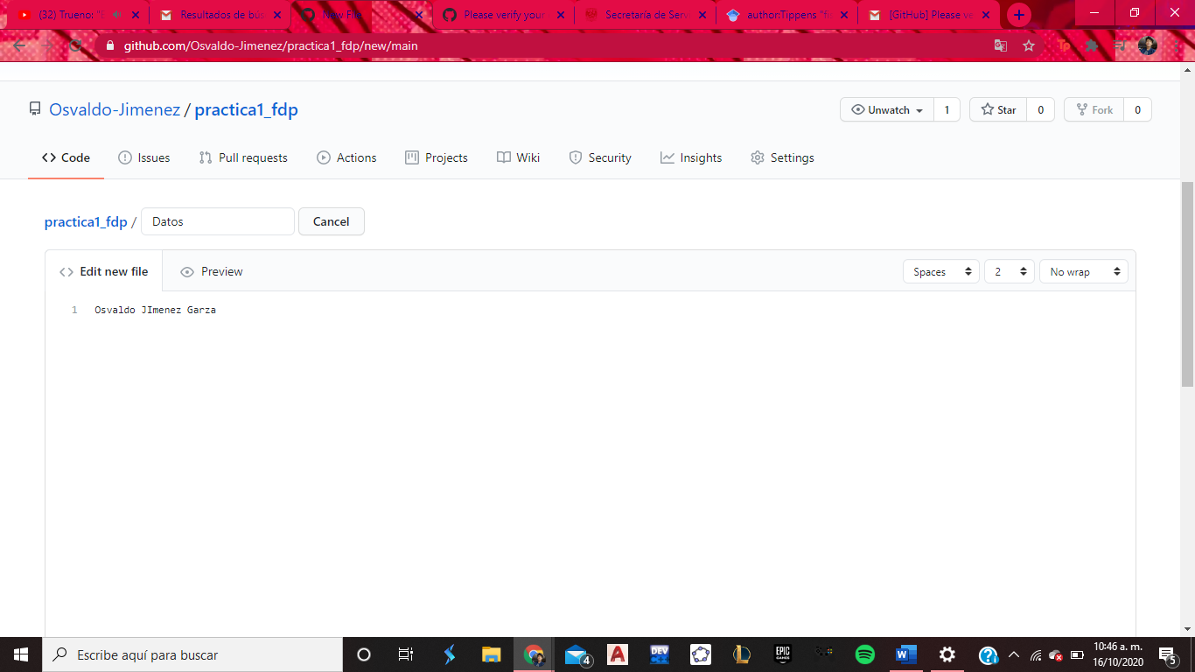

En “commit new file”, explicamos un poco acerca del archivo

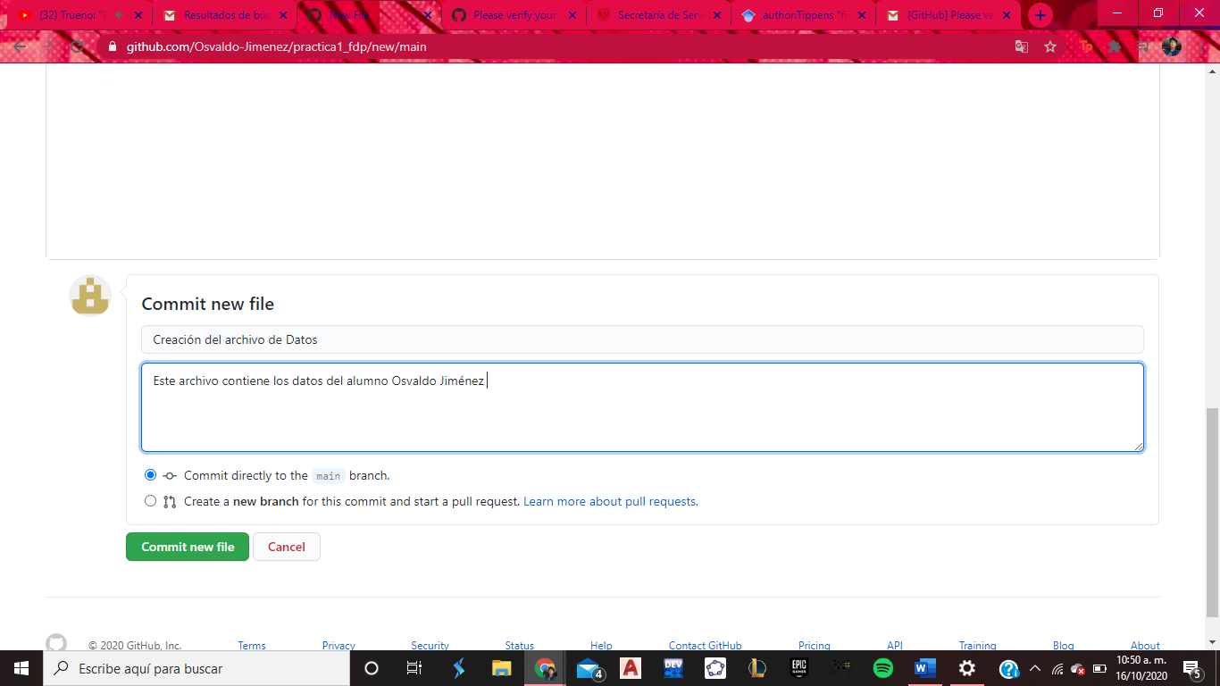

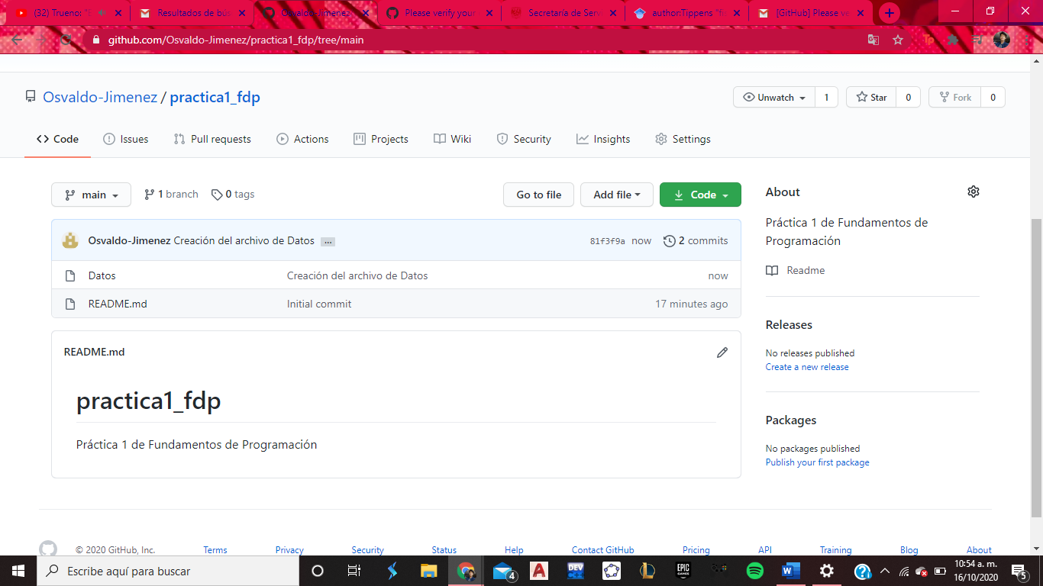Continuamos y GitHub nos indica las veces que fue modificado el proyecto.

Como siguiente paso nos indica el manual subir dos imágenes

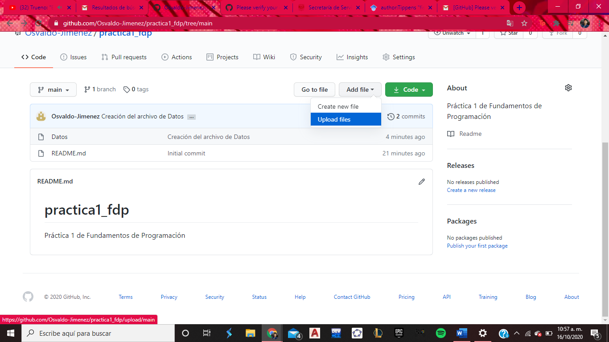

Colocamos ambos archivos y la descripción.

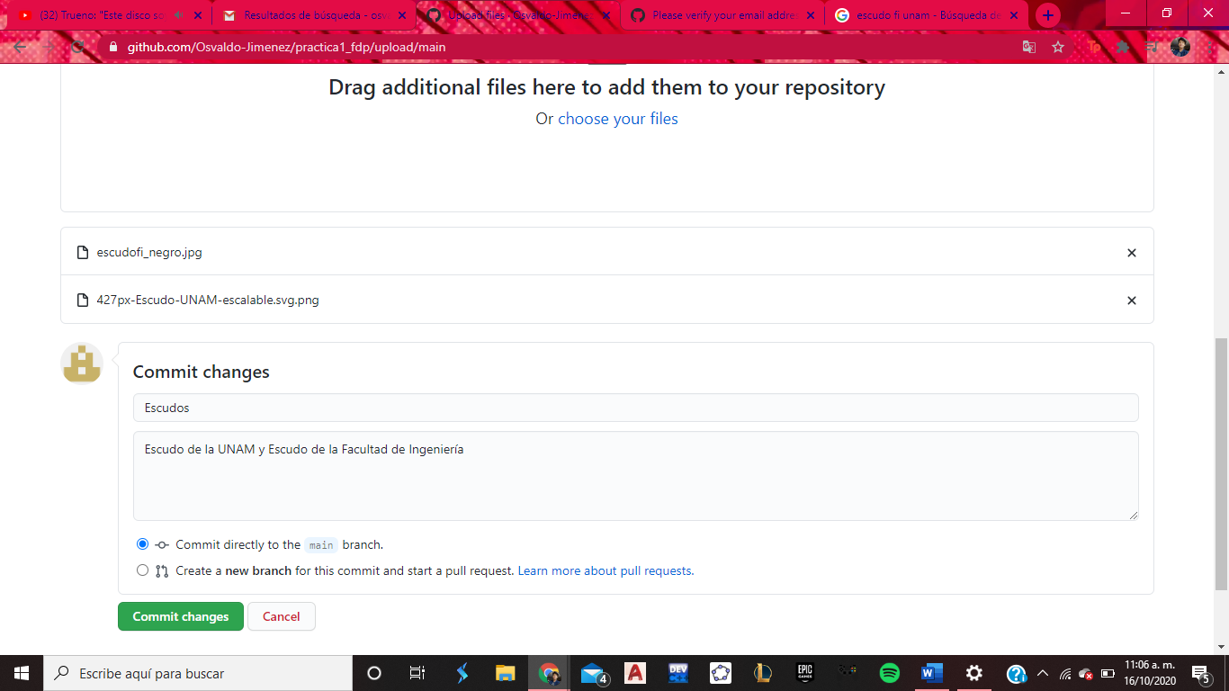

*MODIFICACION DE UN ARCHIVO*

Damos click en el icono del lápiz para editar

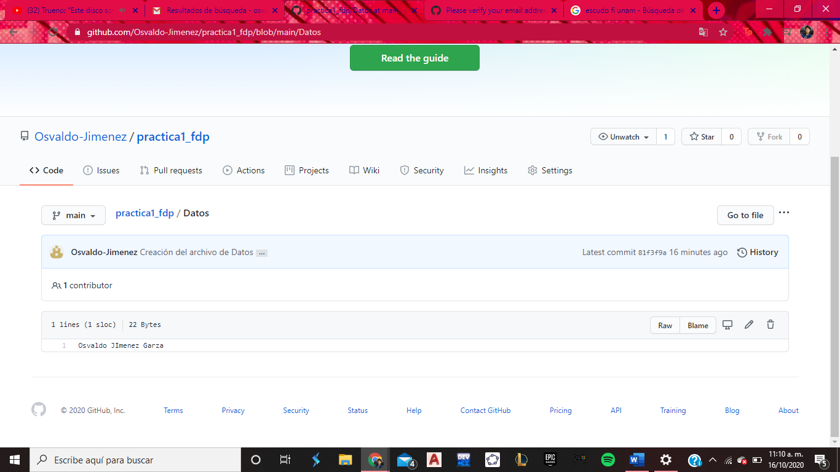

Agregamos en las siguientes líneas el numero de cuenta y nuestro correo. 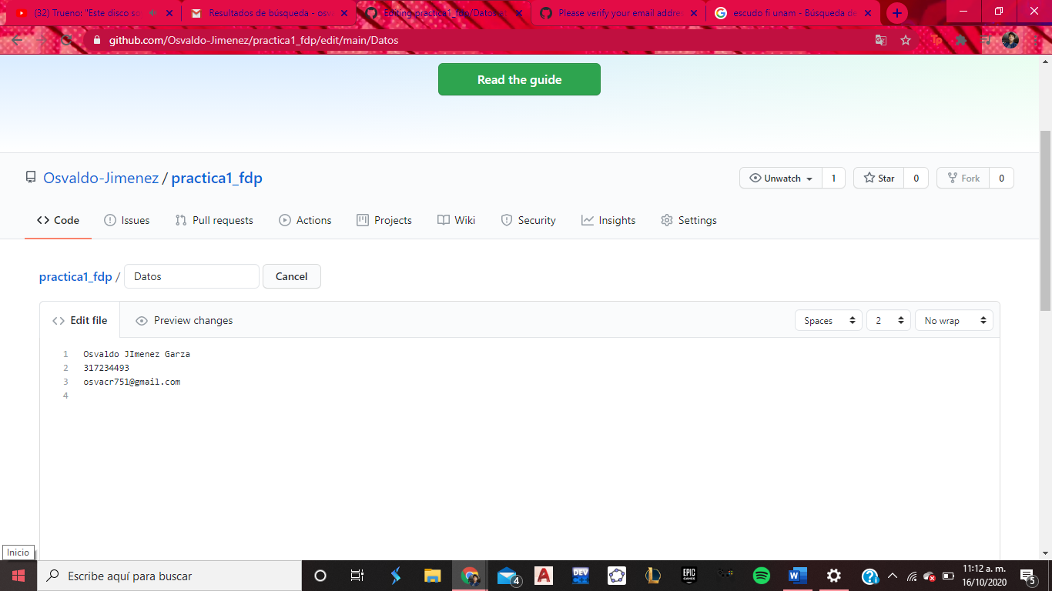

Por ultimo agregamos este archivo